**PENGABDIAN: SOSIALISASI PROGRAM PENGELOLAAN SAMPAH SEBAGAI UPAYA PENINGKATAN PENDAPATAN UMKM**

**St. Salmah Sharon1)[1]*), Yuyun Karystin Melisa Suade2), Cindy Yoel Tanesia3)**

**1)2)3)Sekolah Tinggi Ilmu Ekonomi Ciputra Makassar**

**Email:** [**salmah.sharon@ciputra.ac.id**](mailto:salmah.sharon@ciputra.ac.id)**,** [**yuyun.suade@ciputra.ac.id**](mailto:yuyun.suade@ciputra.ac.id)**,** [**cindy.yoel@ciputra.ac.id**](mailto:cindy.yoel@ciputra.ac.id)

# Abstrak

Pengabdian masyarakat ini bertujuan memberikan sosialisasi program pengelolaan sampah sebagai upaya peningkatan pendapatan Usaha Kecil Menengah (UMKM. Reklamasi dan penataan Pantai Losari Makassar yang dilakukan oleh Pemerintah bersama dengan pihak swasta untuk menarik para wisatawan domestik maupun mancanegara. Hal tersebut menjadi peluang bagi pelaku UMKM dengan memberikan ruang kepada UMKM untuk tumbuh serta bersinergi dengan pemerintah Kota Makassar. Keberadaan UMKM di Pantai Losari yang telah tertata sedemikian rupa, adanya space yang disiapkan oleh pemerintah seperti Anjungan Pantai Losari dan Anjungan Lego-Lego.

Pengaturan terkait lingkungan kebersihan di Kota Makassar khususnya Pantai Losari yang belum maksimal khususnya sosialisasi PP No. 4 Tahun 2011. Untuk itu, melalui pengabdian masyarakat ini tim pengabdian memberikan kontribusi nyata kepada lingkungan sekitar dengan memberikan sosialisasi kepada masyarakat Kota Makassar khususnya UMKM yang berada di lingkungan Pantai Losari sebagai pusat/icon Kota Makassar.

**Keyword: Sosialisasi, Pengelolaan Sampah, Pendapatan UMKM**

# PENDAHULUAN

Hasil rekomendasi penelitian Nurheri et al., (2018) menyatakan bahwa kesadaran Pedagang Kaki Lima (PKL) terhadap kebersihan masih sangat rendah. Penyelesaian masalah kebersihan khususnya daerah pesisir yakni melakukan pemberdayaan masyarakat (Firdaus et al., 2016). Begitupun, penelitian yang dilakukan Palutturi, Saleh, Rachmat, & Malek (2021) yang melakukan pemetaan gang sehat di kota Makassar menunjukkan salah satu indikator kota sehat yakni gang sehat dengan penataan lingkungan yang damai, sehingga penting untuk dilakukan sosialisasi program kebersihan. Berdasarkan hasil rekomendasi tersebut, kami tim pengabdian menindaklanjuti hasil penelitian tersebut dengan melakukan sosialisasi kebersihan kepada para pelaku usaha yang ada di sekitar Pantai Losari Makassar. Pantai Losari yang menjadi kebanggaan kota Makassar dengan pesona alam yang sangat indah dapat menjadi persoalan jika pengelolaan lingkungan tidak dijaga dengan baik khususnya pengelolaan sampah.

Pengelolaan sampah menjadi perhatian utama negara di dunia (Igalavithana et al., 2022; Babaremu et al., 2022). Pengelolaan lingkungan yang tidak baik ditambah dengan kesadaran PKL terkait dengan kebersihan yang rendah, tentu akan berefek pada kemajuan yang harus di embang bersama oleh suata negara (Jumadi et al., 2019). Pentingnya menjaga kebersihan khususnya pada daerah yang merupakan ruang publik seperti Pantai Losari tentu akan mendatangkan devisa negara khususnya di Bidang Pariwisata. Untuk itu, sebagai pelaku ekonomi dan sebagai warga negara yang baik harus mengambil peran dalam menjaga dan melestarikan asset bangsa khususnya asset wisata yang ada di Kota Makassar.

Pantai Losari Kota Makassar menjadi ssset wisata utama dan menjadi ikon Kota Makassar. Pengelolaan fasilitas public yang berada di Pantai Losari Kota Makassar tentunya harus dijaga untuk dinikmati tidak saja warga masyarakat kota Makassar tetapi para wisatawan yang berkunjung di Kota Makassar yang akan berimplikasi terhadap Pendapatan Kota Makassar. Kota Makassar merupakan pusat Kota Provinsi Sulawesi Selatan khususnya di Pantai Losari dan sekitarnya perlu dilakukan penataan lingkungan. Banyaknya pedagang kaki lima yang melakukan kegiatan komersial yang menjajakan makanan tradisional seperti pisang epe’ telah menambah pendapatan Pedagang Kaki Lima (Yunus, 2011). Konsep Smart City yang dicetuskan oleh pemerintah kota Makassar belum mampu menyasar pedagang kaki lima khususnya pemberdayaan pedagang kaki lima. Dampak kebijakan konsep Smart City khususnya kebijakan pemberdayaan menunjukkan kriteria kesamarataan, responsivitas dan ketepatan belum terpenuhi dengan adanya kebijakan tersebut (Adhin, Prayudi, 2020).

Sehingga, sosialisasi kebersihan merupakan salah satu alternatif dalam menyampaikan pesan kesehatan (Nasiatin et al., 2021). Sosialisasi ini dilakukan dengan adanya PP No 4 2011 tentang Pengelolaan Sampah Kota Makassar. Perda tersebut perlu disosialisasikan kepada masyarakat kota Makassar. Apalagi, ada konsekwensi hukum yang akan ditimbulkan apabila masyarakat melanggar aturan tersebut. Berdasarkan pasal 45, masyarakat yang membuang sampah sembarangan akan mendapatkan kurungan 3 bulan penjara dan denda maksimal Rp. 50.000.0000.

Reklamasi Pantai Losari telah menimbulkan dampak pencemaran lingkungan yang cukup tinggi (Marrung, Jaya, 2012). Pantai losari yang merupakan destinasi wisata kota Makassar menjadi perhatian semua pihak untuk dikelola secara maksimal. Keterlibatan semua pihak dalam menjadikan wisata Pantai Losari Kota Makassar. Pengelolaan pantai losari belum di kelola secara maksimal, kurangnya koordinasi yang dilakukan oleh pihak terkait dalam pengelolaan pariwisata di Pantai Losari telah menimbulkan kesemrawutan dalam menangani PKL. Seharusnya harus ada saling koordinasi diantara pemangku kepentingan untuk memajukan Pantai Losari (Rahman, 2014). Pentingnya sinergi berbagai *stakeholders* yang dapat terlibat dalam penyelesaian berbagai masalah kesehatan khususnya kebersihan masyarakat (Palutturi, Saleh, Rachmat, Malek, et al., 2021). Hal inilah yang mendorong tim pengabdian dari akademisi untuk membantu memberikan solusi terkait permasalahan kebersihan yang ada di sekitar Pantai Losari Makassar.

Pentingnya penataan lingkungan dengan menyiapkan bak sampah, kontainer sampah yang ditempatkan di sekitar anjungan Pantai Losari akan memberikan dampak yang positif bagi ekonomi PKL (Akil, A., Yudono, A., Wunas, S., Trisutomo, S., Jinca, M. Y., Ali, M., ... & Jayadi, 2021). Keberadaan PKL di Pantai Losari menjadi daya tarik tersendiri oleh para wisatawan. Namun, keberadaan PKL tersebut dapat merusak citra penataan tata ruang publik, jika tidak kesadaran pedagang kaki lima terhadap kebersihan, kerapihan dan keindahan pantai losari (Jayanti, 2016).

Prinsip dan strategi pemberdayaan masyarakat yakni kesadaran, kemampuan dan kemauan serta komitmen terhadap kesehatan (Palutturi, Saleh, Rachmat, Malek, et al., 2021). Partisipasi masyarakat merupakan salah satu konsep dalam penyelenggaraan kota sehat (Palutturi, 2018); (Jo et al., 2015). Partisipasi masyarakat juga berkontribusi terhadap keberlanjutan program. Partisipasi masyarakat diharapkan dapat terlibat dalam menjaga kebersihan lingkungan. Dengan partisipasi masyarakat, diharapkan masyarakat dapat menyelesaikan masalahnya sendiri. (Palutturi, Saleh, Rachmat, Malek, et al., 2021)

Penanganan terkait dengan permasalahan PKL yang berada di Pantai Losari Makassar menjadi perhatian khusus pemerintah Kota Makassar. Untuk memaksimalkan pengelolaan Pantai Losari terkait dengan PKL, maka pemerintah Kota Makassar mengeluarkan peraturan pemerintah No. 80 tahun 2013 tentang pelimpahan sebagian kewenangan walikota kepada pemerintah Kecamatan Ujung Pandang. Tujuan dari pelimpahan kewenangan tersebut kepada pemerintah Kecamatan dengan harapan memberikan ruang kepada PKL untuk melakukan kegiatan bisnis dengan tenang. PKL juga harus menjaga fasilitas dan ruang public yang ada di Pantai Losari demi kenyamanan bersama.

Data penelitian menunjukkan bahwa pedagang kaki lima di sekitar Pantai Losari pada Tahun 2013-2020 berpendapatan rata-rata Rp. 200.000-500.000/hari (Riski et al., 2021). Tentu saja, potensi pendapatan para pedagang kaki lima akan maksimal, jika ditunjang oleh lingkungan. Kesadaran masyarakat yang berada di lokasi Pantai Losari terkait keberadaan sampah belum mampu dijadikan sebagai potensi penghasilan tambahan keluarga (Rukminasari et al., 2017). Masyarakat belum mengetahui dan memahami cara pengolahan sampah organik dan sampah yang bisa di daur ulang menjadi kerajinan yang dapat dijual kembali sehingga menambah nilai ekonomis barang yang sudah menjadi rongsongan. Praktik pengelolaan limbah padat berkelanjutan dan persepsi kebersihan di kota berpenghasilan rendah menunjukkan bahwa adanya praktik masyarakat dalam pengurangan dan pemilahan sampah berkorelasi kuat dengan rasa kebersihan di masyarakat. Hasil ini secara implisit menunjukkan bahwa dengan menggunakan citra dan kinerja lingkungan yang positif di suatu wilayah, masyarakat dapat terlibat secara antusias dan mendorong praktik pengelolaan sampah berkelanjutan (Permana et al., 2015) sehingga akan meningkatkan pendapatan. Berikut kerangka permasalahan yang terjadi terkait dengan adanya Perda No. 4 Tahun 2011:

Perda No. 4 Tahun 2011

Sosialisasi Perda tentang

Pengelolaan Sampah

Pemahaman Pengetahuan

Pengelolaan sampah & Sanksi

**Gambar 1. Kerangka Pemecahan Masalah**

# METODE KEGIATAN

Kegiatan pengabdian kepada masyarakat dilaksanakan dengan melakukan sosialisasi Perda No. 4 Tahun 2011 terkait Pengelolaan Sampah. Kegiatan sosialisasi dilakukan dengan beberapa tahapan yakni: 1) mengkaji terlebih dahulu dengan Tim Pengabdian terkait dengan Perda No. 4 Tahun 2011. 2) Tahap kedua, berkuncung ke Tenan yang berada di Lokasi Pantai losari dengan melakukan dialog, maksud dan tujuan pengabdian kepada masyarakat. 2) Tahap Ketiga, diadakan diskusi kepada pengelola yang membawahi pelaku UMKM yang ada di lokasi Pantai Losari khususnya Kawasan Lego-Lego. 3) Tahap ketiga, mengunjungi satu persatu pemilik tenan yang ada di kawasan Lego-Lego untuk mensosialisasikan perda terkait dengan pengelolaan sampah. Tim Pengabdian akan memberikan pemahaman kepada para Pelaku UMKM tentang pentingnya kebersihan lingkungan dan higenitas makanan yang disajikan sebagai daya tarik pelanggan dalam rangka meningkatkan pendapatan UMKM. Pada tahap ini, tim pengabdian memperkenalkan diri dengan cara mendatangi satu persatu Tenan yang berjejer di Kawasan Lego-Lego Pantai losari. Pada tahap ini tim pengabdi mendatangi *dor to dor* kepada pemilik Tenan maupun pengelola Tenan tentang pentingnya menjaga kebersihan dan memanjakan pelanggan. Tim Pengabdian mensosialisasikan terkait PP No. 4 Tahun 2011 tentang Pengelolaan Sampah serta bagaimana berjualan yang sehat di pinggir jalan. (4) Tahap ke empat, Tim Pengabdian melakukan survey atas titik/lokasi yang telah dilakukan sosialisasi, apakah para pemilik Tenan telah menyadari dan menjadi pionir dalam menerapkan PP No. 4 Tahun 2011.

# HASIL DAN PEMBAHASAN

**Pengenalan Kegiatan Pengabdian**

Mitra pengabdian adalah para UMKM yang berlokasi di Pantai Losari Kota Makassar. Pantai losari merupakan salah satu ikon Sulawesi Selatan yang berlokasi di Kota Makassar. Keindahan kota Makassar dengan pembangunan anjungan Pantai Losari semakin menjadi perhatian para wisatawan domestik maupun mancanegara. Pantai Losari yang selalu riuh dan menjadi tempat berfoto para pengunjung. Anjungan Pantai Losari yang telah disulap sedemikian rupa, menambah keindahan pantai tersebut untuk dijadikan spot foto bagi anak remaja maupun keluarga dengan latar Masjid Kuba 99. Tak kalah menarik, pembangunan patung-patung yang dibangun di seluruh anjungan Pantai Losari yang menyimbolkan seluruh kebudayaan yang ada di Provinsi Sulawesi Selatan. Begitupun penyamatan nama suku yang ada di anjungan Pantai Losari seperti Makassar, Bugis, Mandar, Toraja. Pengunjung bisa berkeliling di anjungan Pantai Losari dengan berfoto dengan latar belakang nama suku yang ada di Sulawesi Selatan tanpa harus mengunjungi daerah tersebut. Pengunjung cukup ke anjungan Pantai Losari sekaligus menikmati kuliner khas Sulawesi Selatan. Di ujung anjungan pengunjung dapat menikmati indahnya arsitektur masjid terapung pertama di Indonesia yaitu Mesjid Amirul Mukminim.

Pada tahun 2020, pemerintah Provinsi Sulawesi Selatan telah memperluas area ruang publik Pantai Losari yakni pembangunan anjungan lego-lego yang telah diresmikan pada 23 Oktober 2020, menjadi angin segar bagi pelaku UMKM dalam bidang kuliner. Konsep pelataran lego-lego yang bersebelahan dengan Mesjid Kuba 99 memberikan kesan romantis kepada para pengunjung dalam menikmati suasana pantai di malam hari. Nuansa religious dengan kehadiran Mesjid Kuba 99 dan kehadiran pelaku UMKM perlu dikelola dengan baik khususnya pengelolaan sampah.

Para pemilik Tenan yang berada di pelataran Lego-Lego merupakan pelaku usaha yang latar belakang pendidikan yang berbeda-beda, sehingga tingkat pemahaman dan kesadaran lingkungan juga beragam. Untuk itu, sosialisasi peraturan daerah (perda) nomor 4 tahun 2011 tentang Pengelolaan Sampah, kota Makassar penting dilakukan untuk menyasar para pelaku UMKM yang berada di Kawasan Pantai Losari. Kesadaran akan kebersihan lingkungan demi Kesehatan dan peningkatan pendapatan serta kesejahteraan bersama belum menjadi kesadaran para individu. Olehnya itu dijelaskan maksud dan tujuan diadakan pengabdian sebagai bentuk sinergi para akademisi dengan masyarakat lingkungan sekitar.

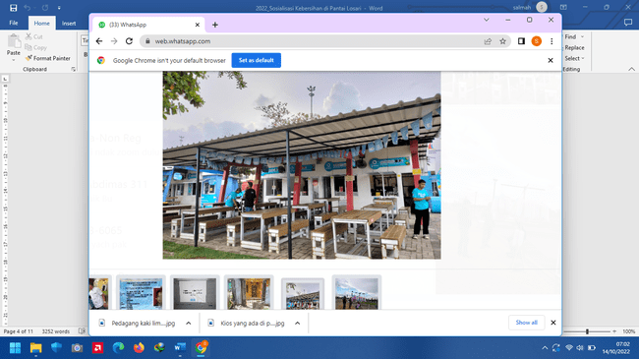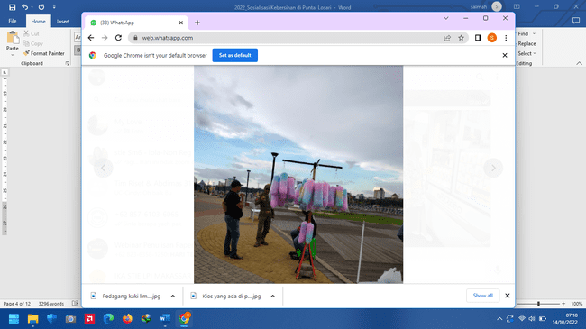

**Gambar 2. Pelaku UMKM yang ada di Pantai Losari Kota Makassar**

**Sosialisasi PP No. 4 Tahun 2011**

Di Kota Makassar keberadaan UMKM khususnya pedagang kaki lima belum mampu memberikan kesadaran terhadap lingkungan. Perda No. 4 Tahun 2011 yang mengatur tentang pengelolaan sampah belum tersosialisasi dengan baik. Buktinya hasil sampah yang berasal dari jualan seperti botol plastik, tempat makanan, gelas plastik belum mampu dikelola untuk mendapatkan pendapatan tambahan bagi pelaku UMKM. Para pelaku UMKM belum memiliki kesadaran bahwa kebersihan akan berpengaruh terhadap peningkatan pendapatan. Salah satu indikator yang akan dilihat oleh para wisatawan yang berkunjung ke Tenan/Kios para UMKM adalah kebersihan.

Salah satu strategi yang bisa dilakukan dalam upaya mencapai kota sehat yakni pembuatan regulasi. Regulasi merupakan salah satu strategi dalam promosi kesehatan. Regulasi biasanya dilakukan dengan pendekatan struktural terhadap kebijakan publik yang sehat. Terkait dengan pembangunan gang yang sehat, diperlukan regulasi untuk mendorong kebijakan yang sehat (Palutturi, Saleh, Rachmat, Malek, et al., 2021). Atas dasar inilah dilakukan sosialisasi kepada pelaku UMKM yang berada di Pantai Losari Kota Makassar terkait dengan peraturan daerah No. 4 Tahun 2011 tentang Pengelolaan Sampah. Pesona ruang publik akan menjadi persoalan besar, jika tidak ada keseriusan para *stakeholers* untuk menjaga lingkungan. Persoalan tersebut akan berdampak pada kemajuan suatu negara khususnya wilayah Makassar.

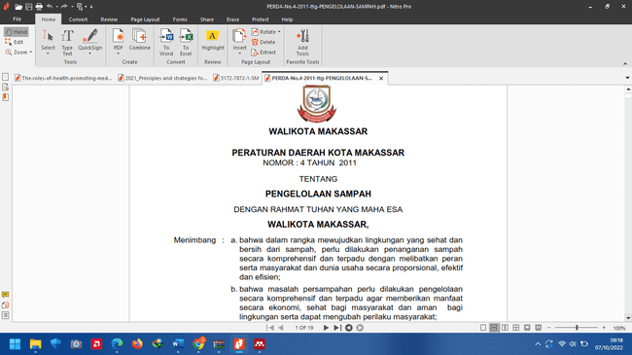

**Gambar 3. Peraturan Daerah Kota Makassar No. 4 Tahun 2011**

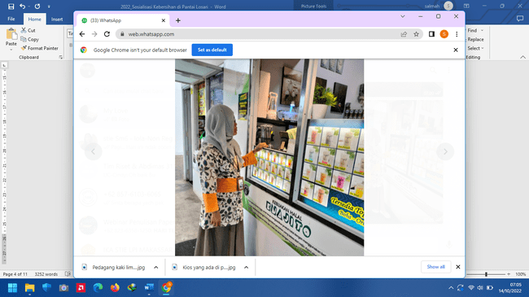

**Gambar 4. Salah satu UMKM/Pengelola Tenan yang berjualan Minuman**

Permasalahan utama adalah tidak adanya pengetahuan dan kreativitas dalam mengelola sampah yang dihasilkan dari plastik/gelas plastic yang digunakan. Menurut pengelola tenang, bahwa rata-rata gelas plastik yang terbuang dalam sehari, 50-100 gelas dan itu langsung dibuang saja ke tempat sampah. Tidak adanya sosialisasi seperti pelatihan terkait dengan cara pengelolaan sampah. Kurangnya kesadaran masyarakat, baik wisatawan lokal maupun domestik yang berkunjung ke Pantai Losari Kota Makassar yang mengakibatkan tumpukan sampah dalam sehari menumpuk. Kurangnya sosialisasi, sehingga kesadaran untuk mengelolah sampah seperti mengelola sampah menjadi bahan kerajinan. Tumpukan sampah yang ada di pesisir pantai losari dapat mengganggu pemandangan dan suasana pantai.

**Praktik Sosialisasi Perda kepada Pelaku UMKM**

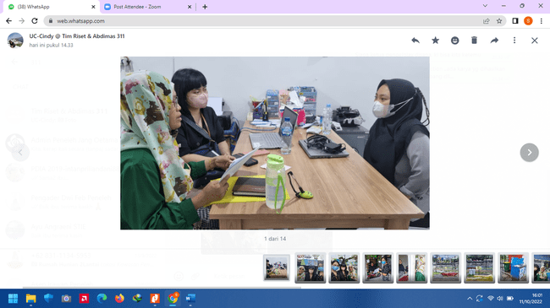Sosialisasi perda di lakukan kepada pemilik Tenang yang berada di Kawasan Pantai Losari Kota Makassar khususnya pemilik Tenang yang ada di Lego-Lego. Setiap Tenandi datangi oleh Tim Pengabdian, hal ini dilakukan agar tidak mengganggu aktivitas penjualan yang dilakukan oleh pemilik kios. Setiap pemilik Tenandiberikan hardcopy aturan PP No. 04 Tahun 2011 sebagai pegangan untuk dipahami. Selain mereka mendapatkan fotocopy perda tersebut, tim pengabdian juga menjelaskan maksud dan tujuan serta saksi dari peraturan walikota Makassar.

**Gambar 5. Pengenalan Perda tentang Pengelolaan Sampah kepada Pengelola UMKM**

Penjelasan dan sanksi dijelaskan oleh Tim Pengabdian kepada pengelola UMKM yang ada di Kawasan Lego-Lego, hal ini dilakukan agar pengelola mengetahui dan memahami dampak hukum yang terjadi jika perda tersebut dilanggar. Hal lain dengan memahami perda pengelolaan sampah, maka pengelola juga bisa menerjemahkan aturan tersebut kepada para anggotanya.

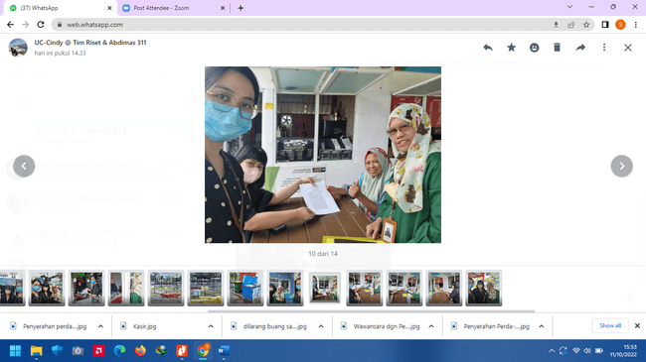

**Gambar 6. Tim Pengabdian Mensosialisasi Perda kepada Pelaku UMKM**

Kebersihan lingkungan dianggap sebagai salah satu faktor utama keberlanjutan kesehatan dan kenyamanan hidup yang jauh dari berbagai penyakit (Palutturi, Saleh, Rachmat, & Malek, 2021). Beberapa penelitian menunjukkan hubungan kebersihan dan pendapatan masyarakat. Kebersihan lingkungan akan berpengaruh terhadap pendapatan masyarakat.

**Kesadaran Warga akan Sanksi terhadap Perda Belum diketahui**

Sosialisasi Perda tentang pengelolaan sampah dilakukan dengan menjelaskan kepada pemilik Tenang terkait pasal khususnya perlakukan sanksi, jika terbukti melanggar pernah tersebut. Berdasarkan Perda No 4 Tahun 2011 pasal 45 terkait dengan sanksi pidana dimana Pemerintah Kota Makassar akan mempidanakan masyarakat yang ketahuan membuang [sampah](https://celebesmedia.id/tag/sampah) di sembarang tempat di Kota Makassar.  Bila terbukti melanggar Perda Pengelolaan Sampah, yang bersangkutan akan dituntut kurungan penjara maksimal tiga bulan dan denda maksimal Rp 50 juta. Pemilik/Pengelola kios yang ditemui oleh Tim Pengabdian menyatakan bahwa tidak mengetahui kalau ada sanksi, jika ada masyarakat yang membuang sampah sembarangan.

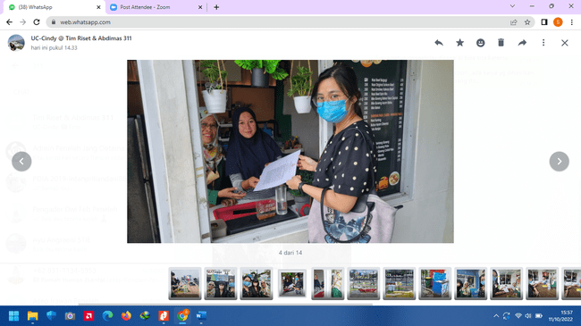

**Gambar 7. Penjelasan Sanksi atas Pelanggaran Perda kepada UMKM**

***Evaluasi dan Monitoring***

Evaluasi dan monitoring dilakukan pasca sosialisasi dengan memantau kembali kios-Tenanyang berada di kawasan Pantai Losari. Evaluasi disini untuk melihat sejauh mana para pelaku UMKM mentaati dan melaksanakan Perda No. 4 Tahun 2011 tentang pengelolaan sampah yang telah disampaikan pada saat sosialisasi perda tersebut. Tim pengabdian memberikan souvenir kepada pelaku UMKM yang telah menerapkan aturan Perda No. 4 Tahun 2011 dengan menyiapkan tempat sampah dan menjaga kebersihan lingkungan.

Kegiatan pengabdian ini diharapkan menjadi evaluasi bersama untuk menerapkan PP No. 4 Tahun 2011 tentang pengelolaan sampah sebagai upaya meningkatkan pendapatan masyarakat.

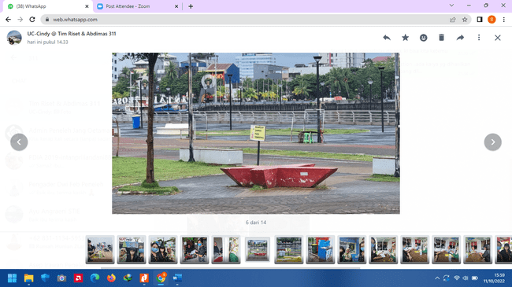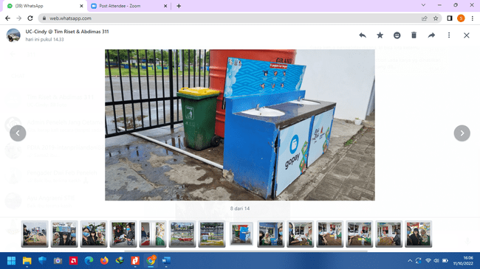

**Gambar 8: Kondisi Lingkungan Pantai Losari setelah Sosialisasi Perda**

# KESIMPULAN

Hasil pengabdian yang dilakukan dengan adanya kolaborasi antara dosen lintas perguruan tinggi dengan melibatkan mahasiswa dapat disimpulkan bahwa pemahaman dan penerapan PP No. 4 Tahun 2011 tentang pengelolaan sampah dalam rangka meningkatkan pendapatan UMKM. Berdasarkan sosialiasi yang dilakukan para pelaku UMKM telah menyadari pentingnya menjaga lingkungan, agar para wisatawan baik domistik maupun wisatawan manca negara akan memberikan citra positif bagi Kota Makassar. Hal ini juga akan menarik para wisatawan untuk betah dan berbelanja kepada kios-Tenanyang berada di Kawasan Pantai Losari. Tingginya minat untuk berbelanja para wisatawan tersebut otomatis akan meningkatkan pendapatan para pedagang yang berada di Kawasan Pantai Losari Kota Makassar.

Hasil sosialisasi atas pengabdian yang dilakukan, dimana pelaku dan pengelola UMKM mengharapkan implementasi dari Perda ini dengan melakukan pelatihan kepada para pelaku UMKM dalam hal pengelolaan sampah yakni mengelola sampah untuk dijadikan kreativitas para UMKM yang ada di Pantai Losari khususnya memnafaatkan sampah yang bersumber dari jualan mereka sebagai sumber pendapatan tambahan bagi pelaku UMKM.

# UCAPAN TERIMA KASIH

Kegiatan pengabdian kepada masyarakat terselenggara atas bantuan dari Sekolah Tinggi Ilmu Ekonomi Ciputra. Untuk itu, ucapan terima kasih kepada Lembaga penelitian dan pengabdian masyarakat Sekolah Tinggi Ilmu Ekonomi Ciputra Makassar. Kepada para pedagang kaki lima yang telah meluangkan waktu untuk melakukan dialog dan diskusi atas pelaksanaan pengadian masyarakat ini. Atas kesadaran dan kesediaan mereka terhadap kebersihan, sehingga para pedagang kaki lima sangat mengapresiasi kegiatan yang dilakukan oleh para akademisi. Tak lupa juga tim pengabdi memberikan ucapan terima kasih kepada semua pihak yang telah memberikan support baik materi maupun non materil, semoga selalu dalam lindungan Tuhan.

# DAFTAR PUSTAKA

Adhin, Prayudi, S. (2020). *Kebijakan penataan dan pemberdayaan pedagang Kaki lima Pantai Losari berbasis konsep Smart City*. Universitas Hasanuddin.

Akil, A., Yudono, A., Wunas, S., Trisutomo, S., Jinca, M. Y., Ali, M., ... & Jayadi, A. N. (2021). Sosialisasi Penataan Pedagang Kaki Lima (PKL) Tangguh Pandemi di Pantai Losari Kota Makassar. *JURNAL TEPAT: Teknologi Terapan Untuk Pengabdian Masyarakat, 4(2), 193-206.*

Babaremu, K. O., Okoya, S. A., Hughes, E., Tijani, B., Teidi, D., Akpan, A., Igwe, J., Karera, S., Oyinlola, M., & Akinlabi, E. T. (2022). Sustainable plastic waste management in a circular economy. *Heliyon*, *8*(7), e09984. https://doi.org/10.1016/j.heliyon.2022.e09984

Firdaus, A. M., Pelupessy, J. M., & Tampubolon, J. R. (2016). Strategi Penyelesaian Masalah Sosial Ekonomi Masyarakat Pesisir di Kepulauan Banda Neira, Kabupaten Maluku Tengah. J. *Jurnal Sosial Ekonomi Kelautan Dan Perikanan*, *11*(1), 55–74.

Igalavithana, A. D., Yuan, X., Attanayake, C. P., Wang, S., You, S., Tsang, D. C. W., Nzihou, A., & Ok, Y. S. (2022). Sustainable management of plastic wastes in COVID-19 pandemic: The biochar solution. *Environmental Research*, *212*(PE), 113495. https://doi.org/10.1016/j.envres.2022.113495

Jayanti, R. D. (2016). *Keterkaitan pedagang kaki lima terhadap kualitas dan citra ruang publik di pantai losari*. Universitas Muhammadiyah Makassar.

Jo, H. S., Moon, J. Y., Kim, B. G., & Nam, E. W. (2015). Analysis of Socio-demographics, Self-rated Health, Social Capital, and Happiness in a Medium-Sized Healthy City, Republic of Korea. *Journal of Lifestyle Medicine*, *5*(2), 68–75.

Jumadi, Timang, N. ., Rachman, T., & Paotonan, C. (2019). Analisa kesadaran masyarakat tentang dampak sampah terhadap pencemaran pantai losari. *Riset Sains Dan Teknologi Kelautan (SENSISTEK)*, *2*(1), 185–189. https://journal.unhas.ac.id/index.php/SENSISTEK/article/view/13282

Marrung, Jaya, A. (2012). *Kajian kondisi lingkungan dan perubahan sosial ekonomi reklamasi Pantai Losari dan Tanjung Bunga*. Universitas Hasanuddin.

Nasiatin, T., Pertiwi, W. E., Setyowati, D. L., & Palutturi, S. (2021). The roles of health-promoting media in the clean and healthy living behavior of elementary school students. *Gaceta Sanitaria*, *35*, S53–S55. https://doi.org/10.1016/j.gaceta.2020.12.015

Nurheri, D., Iskarni, P., & Frananda, H. (2018). Partisipasi pedagang kaki lima dalam pengelolaan kebersihan lingkungan di Kota Solok (Studi kasus di beberapa ruas Jalan Utama Kota Solok). *Jurnal Buana*, *2*(4), 360–373.

Palutturi, S. (2018). *Healthy cities: global concepts, local implementation for Indonesia.* Pustaka Pelajar.

Palutturi, S., Saleh, L. M., Rachmat, M., & Malek, J. A. (2021). Mapping healthy aisles in Makassar city, Indonesia: implications for community empowerment. *Gaceta Sanitaria*, *35*, S42–S45. https://doi.org/10.1016/j.gaceta.2020.12.012

Palutturi, S., Saleh, L. M., Rachmat, M., Malek, J. A., & Nam, E. W. (2021). Principles and strategies for aisles communities empowerment in creating Makassar Healthy City, Indonesia. *Gaceta Sanitaria*, *35*, S46–S48. https://doi.org/10.1016/j.gaceta.2020.12.013

PP No 4 2011 tentang Pengelolaan Sampah.

Permana, A. S., Towolioe, S., Aziz, N. A., & Chin Siong Ho. (2015). Sustainable solid waste management practices and perceived cleanliness in a low income city. *Habitat International October 2015, Pages 197-205*, *49*(10), 197–205.

Rahman, N. (2014). *Koordinasi pengelolaan pariwisata di pantai losari kota makassar*. Universitas Muhammadyah Makassar.

Riski, M., Jumadi, & Amirullah. (2021). Dinamika Pedagang Kaki Lima di Kawasan Pantai Losari 2000-2019. *Attoriolog Jurnal Pemikiran Kesejarahan Dan Pendidikan Sejarah*, *19*(1), 125–133.

Rukminasari, N., Indar, Y. N., Sitepu, F., Siang, B., Parawansa, Suharto, Irmawati, Inaku, D. F., & Yaqin, K. (2017). Pengembangan Bank Sampah sebagai upaya bersih pantai dan pemberian nilai tambah sampah daur ulang di Pantai Losari, Kota Makassar. *Jurnal Administrasi Dan Kebijakan Kesehatan Indonesia*, *1*(1), 67–75.

Yunus, A. I. (2011). *Potret kehidupan sosial ekonomi Pedagang Kaki Lima di Kota Makassar (Kasus Penjual Pisang Epe’di Pantai Losari).* Universitas Hasanuddin Makassar.

1. *) Coresponding Author: St. Salmah Sharon; Telp. +62. 21 81239865999 Email. salmah.sharon@ciputra.ac.id